Frame:

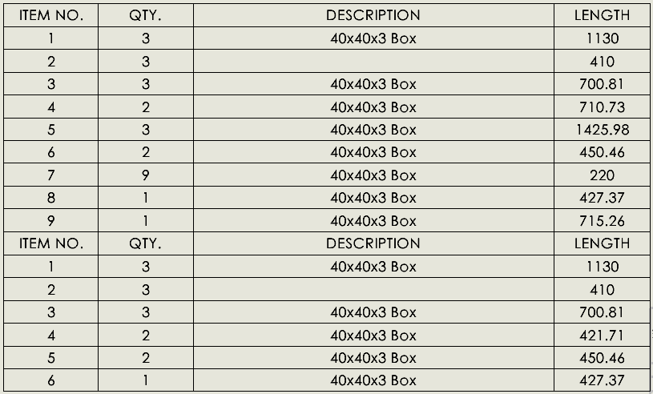

$3*1130+3*700.81+2*710.73+715.26+427.37=5799.52mm$

$3*1425.98+2*450.46+3*220=5838.83mm$ 40x40x3mm

$6*220=1320mm$

$3*1130+3*700.81+427.37=5919.8 mm$

$2*421.71+2*450.46=1744.34 mm$ 40x40x2mm

$6*410=2460mm$ 80x40x3mm